Wandel leben

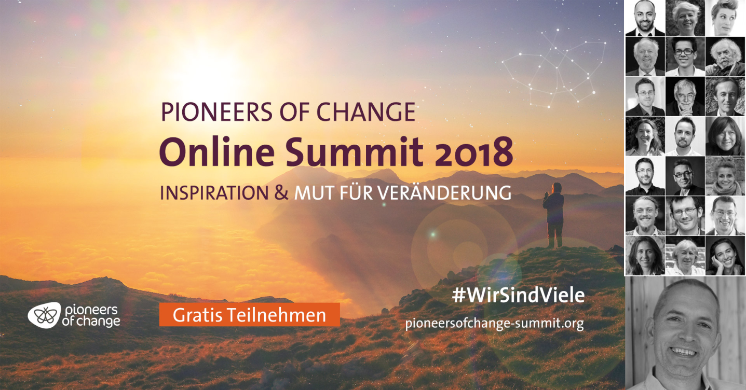
regionale Treffen zu positiven Zukunftsalternativen

Die Online-Konferenz "Pioneers of Change Summit" mit Visionären und Pionieren zum Thema Wandel ist Impuls für regionale Treffen Anfang März im OKH Vöcklabruck. Es werden gemeinsam Interviews mit inspirierenden Persönlichkeiten wie Ernst Ulrich von Weizsäcker, Marianne Gronemeyer und Gerald Hüther zum Thema „Perspektiven für unsere Welt: Visionen und Systemveränderung“ angeschaut und diskutiert.
Das OTELO und die Transition-Gruppe Vöcklabruck unterstützen die Veranstaltungen und stellen lokale Projekte und Möglichkeiten vor, die positive Zukunftsszenarien schaffen, an denen man sich einfach beteiligen kann.
Alle Interessierten sind herzlich willkommen, die Veranstaltungen sind kostenfrei.
Mehr Information unter: https://pioneersofchange-summit.org/ und http://vb-transition.at/
Anmeldung unter florian.sturm@begegnungskunst.eu
Die Termine:
• 04.03., 17:00-20:00 Thema Bildung
• 05.03., 18:30-21:30 Thema Spiritualität und Wandel
• 07.03., 18:30-21:30 Thema Lebensmittel
Der Ort:
OKH Vöcklabruck, Hans Hatschek-Straße 24

